**РЕГУЛЯРНЫЕ ВЫРАЖЕНИЯ**

Задание 1.

Листинг программы:

using System.Text.RegularExpressions;  
  
namespace Task1  
{  
 internal class Program  
 {  
 private static void Main(string[] args)  
 {  
 Console.WriteLine("Введите текст:");  
 string input = Console.ReadLine();  
 string pattern = "^\\+?[1-9][0-9]{7,14}$";  
 MatchCollection matches = Regex.Matches(input, pattern);  
 Console.WriteLine("Найденные мобильные номера:");  
 foreach (Match match in matches)  
 {  
 Console.WriteLine(match.Value);  
 }  
 }  
 }  
}

|  |  |
| --- | --- |
| Входные данные | Выходные данные |
| +375257127942 | +375257127942 |

Анализ результатов:

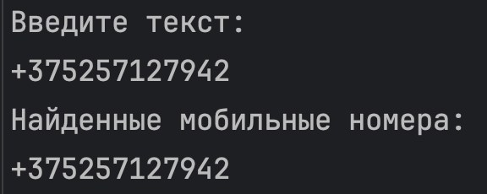

Рисунок 1 – Результат работы программы

Задание 3.

using System.Text.RegularExpressions;  
  
namespace Task3  
{  
 internal class Program  
 {  
 private static void Main(string[] args)  
 {  
 Console.WriteLine("Введите текст:");  
 string input = Console.ReadLine();  
 string pattern = @"\b(?:https?://)?(?:www\.)?[a-zA-Z0-9-]+\.[a-zA-Z]{2,}(?:/)?\b";  
 MatchCollection matches = Regex.Matches(input, pattern);  
 Console.WriteLine("Найденные доменные имена:");  
 foreach (Match match in matches)  
 {  
 Console.WriteLine(match.Value);  
 }  
 }  
 }  
}

|  |  |
| --- | --- |
| Входные данные | Выходные данные |
| https://youtube.com | https://youtube.com |

Анализ результатов:

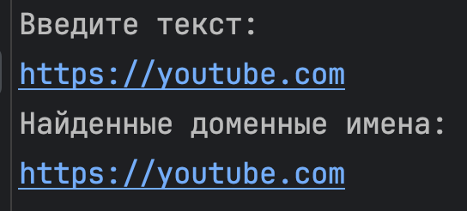

Рисунок 1 – Результат работы программы